МЫ – КОМАНДА
З А Щ И Т И М С Е Б Я С А М И !
10.07.2015 Профсоюзный Вестник № 3
Профсоюз снова подарил радость детям
Уже 5 лет районная организация Профсоюза работников народного образования сотрудничает с Карельским отделением благотворительного фонда « Российский Детский фонд»
И каждый год детей радуют праздничные мероприятия и сюрпризы, которые дарят им радость, прекрасные воспоминания и счастье,
пусть даже на один день.
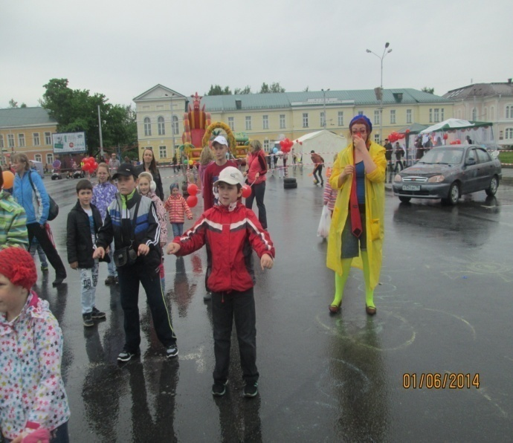
1 ИЮЛЯ 2013 год

Каким был праздник в этом году рассказала руководитель
группы Людмила Утешева.

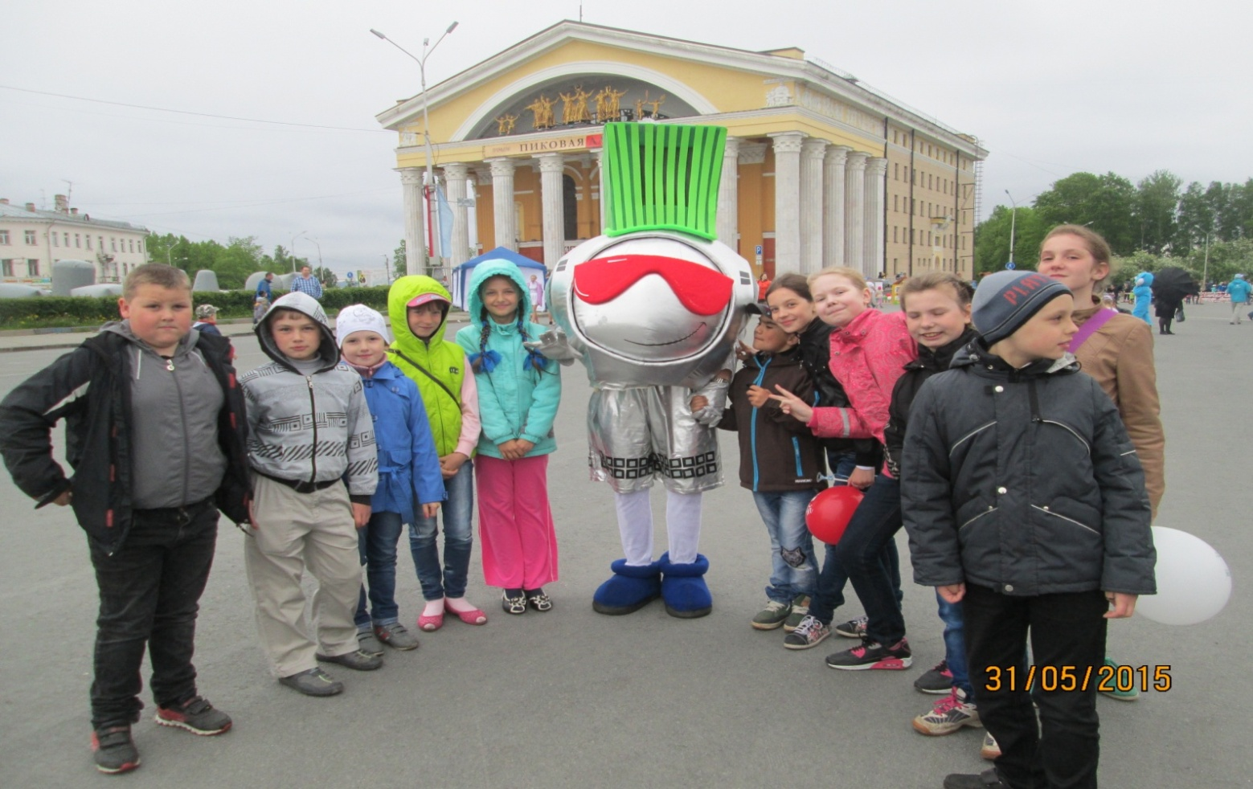

Теплый дождь провожал детей утром последнего весеннего дня на детский праздник в столицу Карелии. Трое из них никогда не были в Петрозаводске, трое – никогда не были в парке аттракционов, шестеро – никогда не были в настоящем театре. Теперь понятно, что при таких обстоятельствах никакой дождь и даже « цунами» на Онеге не могли бы помешать воплощению детской мечты.
Маршрутка подана вовремя, и путешествие началось!
Заботливый водитель дядя Саша помчал нас в «Город моей мечты». Так назывался праздник, посвященный Дню защиты детей, приуроченный в этом году к празднованию 95-летия Детского фонда.
И встретило нас настоящее летнее солнце- какой же без него праздник!
Сотни шаров взмыли в небо из детских рук - так начался главный детский праздник на площади Кирова под марш детского коллектива
барабанщиков. Танцевальные коллективы удивляли своими танцами и
костюмами на большой сцене, она казалась еще больше, когда на ней выступали самые маленькие танцоры. Даже взрослому было невозможно сразу охватить взглядом, что происходит вокруг. Наши дети тоже не сразу освоились, пришлось пустить их в свободное плавание, чтобы каждый мог удовлетворить свой интерес. Они успели всё: попробовать себя в роли альпиниста и в роли пожарного, посетить Модную улицу и улицу Добрых Сердец, где искусно рисовали пёрышко добра, успели поиграть в «стрелялки», покружиться на каруселях, поскакать на огромных надувных батутах, станцевать «хип – хоп».

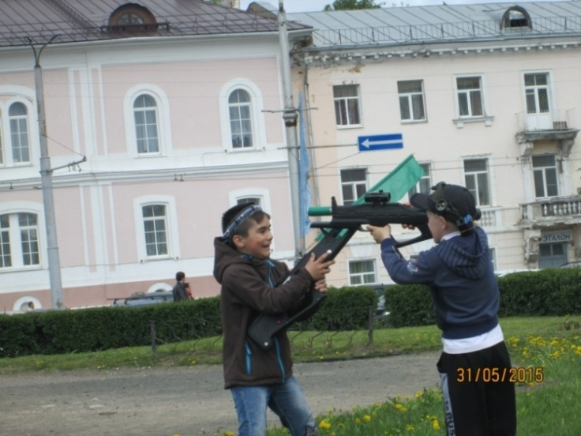

А еще я подсмотрела, как один дедушка вдохновенно пускал мыльные пузыри, и никто этому не удивлялся, - в такой праздник - это – нормально!
Главная площадь нашей столицы – не единственное место, где детей ждали открытия и развлечения. Настоящим сюрпризом стал обед от военно – полевой кузни. Каша придала силы, а соки и мороженное от
Благотворительного Детского фонда ещё больше подняли настроение детей.
И вот, наконец, мы получили приглашение на сказочный спектакль «Питер-Пен» в Национальном театре. Присмиревшие от предстоящего таинства да и от самого холла театра ребята успели рассмотреть себя в огромных зеркалах и чинно заняли места в зрительном зале.
Сказка началась и заворожила не только детей.
Атмосфера добра и любви со сцены сделали свое дело: в глазах детей читалось бесконечное счастье! А счастье это подкрепилось внушительными подарками каждому ребенку от Фонда. Плюс билет за
200 рублей в парк аттракционов, где лично у меня захватило дух от детской смелости. На некоторые аттракционы я так и не решилась в отличие от своих подопечных, просто струсила.
По возвращении домой, дети смогут с радостью сказать, что праздник
состоялся и состоялся на самом высшем уровне! Когда бы еще дети от
6 до 11 лет воочию увидели руководителя республики и услышали его обращение к ним! Действительно, масштаб мероприятия поразил даже меня, руководителя группы. Отрадно было видеть, что праздник детям – нашему будущему – делали в сотрудничестве все службы столицы: охранные и медицинские, пожарные и военные, культурные и образовательные, торговые и предпринимательские. Как говорится, этот день был обречен на успех, потому что всех взрослых объединяла любовь к детям и настоящая забота о них. Эту заботу мы ощущали в четкой организации детского фестиваля сразу по приезде: детей встретила и поздравила руководитель Детского Фонда Карелии Дронова Вера Васильевна, а координатор нашей
группы - Луговская Людмила Николаевна, познакомила нас с программой и держала группу во внимании в течение всего дня.
Обратный путь домой оказался быстрым, потому что довольные и уставшие маленькие пассажиры просто уснули в автобусе. А у меня было время порассуждать: сколько радости можно было бы подарить детям, если бы дружно брались за подготовку Дня защиты детей и в Питкяранте все организации, службы и люди, кто по долгу службы обязаны это делать.
Хочется надеяться, что в следующем году так и будет!

Профсоюзы за социальную справедливость

Профсоюзы Карелии вынесли на обсуждение республиканской трёхсторонней комиссии вопрос о размере МРОТ в республике.
Илья Косенков: заработная плата меньше
9842 рублей в Карелии незаконна.
В ходе обсуждения было принято РЕШЕНИЕ в течение летнего периода разработать варианты решения этого вопроса, с тем, чтобы рассмотреть их на очередном заседании комиссии в сентябре.
Гл. редактор профсоюзного вестника №3 Л.А. Утешева

